**Bài 1: vào trang** <http://demo.seleniumeasy.com/basic-checkbox-demo.html>

Tìm xPath của 7 checkbox được khoanh trong ảnh sau, đặt tên và điền xPath vào bảng.

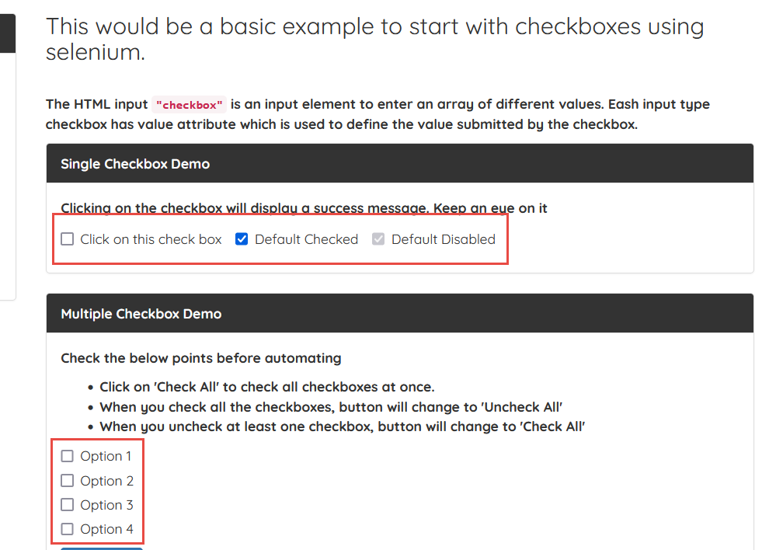

|  |  |  |
| --- | --- | --- |
| **Tên element (tự đặt tên)** | **xPath** | **Note** |
| **thisCheckbox** | **(//label[@class = 'checkbox-inline']//following-sibling::input)[1]** |  |
| **defaultCheck** | **(//label[@class = 'checkbox-inline']//following-sibling::input)[2]** |  |
| **defaultDisable** | **(//label[@class = 'checkbox-inline']//following-sibling::input)[3]** |  |
| **checkboxOption1** | **(//input[@class = 'cb1-element'])[1]** |  |
| **checkboxOption2** | **(//input[@class = 'cb1-element'])[2]** |  |
| **checkboxOption3** | **(//input[@class = 'cb1-element'])[3]** |  |
| **checkboxOption4** | **(//input[@class = 'cb1-element'])[4]** |  |

**Bài 2:** vào trangchủ trong link

[**https://techydevs.com/demos/themes/html/trizen-demo/trizen/index.html**](https://techydevs.com/demos/themes/html/trizen-demo/trizen/index.html)

**Tìm xPath của tất cả các elements trong form sau, đặt tên element và điền vào bảng:**

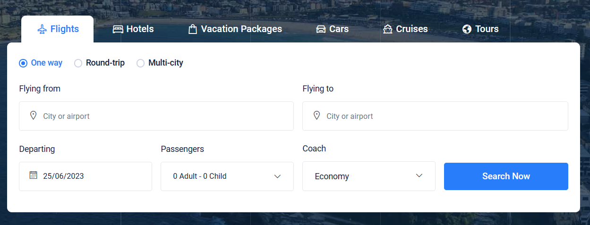

|  |  |  |
| --- | --- | --- |
| **Tên element (tự đặt tên)** | **xPath** | **Note** |
| **checkOneWay** | **(//ul[@id = 'myTab3']//following-sibling::li)[1]** |  |
| **checkRoundTrip** | **(//ul[@id = 'myTab3']//following-sibling::li)[2]** |  |
| **checkMulti-city** | **(//ul[@id = 'myTab3']//following-sibling::li)[3]** |  |
| **textFlyingFrom** | **(//div[@class = 'form-group']//following-sibling::input)[1]** |  |
| **textFlyingTo** | **(//div[@class = 'form-group']//following-sibling::input)[2]** |  |
| **calenderDeparting** | **(//div[@class = 'form-group']//following-sibling::input)[3]** |  |
| **dropPassengers** | **(//div[@class = 'dropdown dropdown-contain gty-container']//following-sibling::a)[1]** |  |
| **dropCoach** | **(//div[@class = 'dropdown bootstrap-select select-contain-select']//following-sibling::button)[3]** |  |
| **buttonSearch** | **(//div[@class = 'col-lg-3']//following-sibling::a)[1]** |  |

**Bài 3:** vào link <http://demo.seleniumeasy.com/basic-select-dropdown-demo.html>

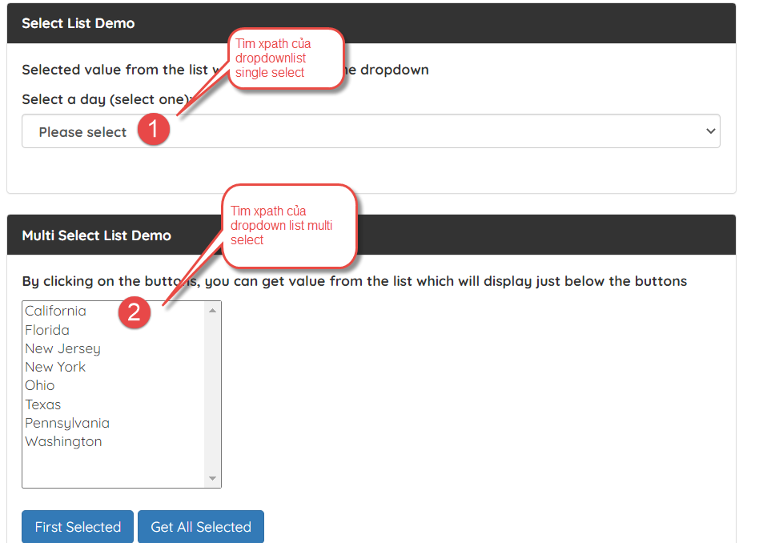

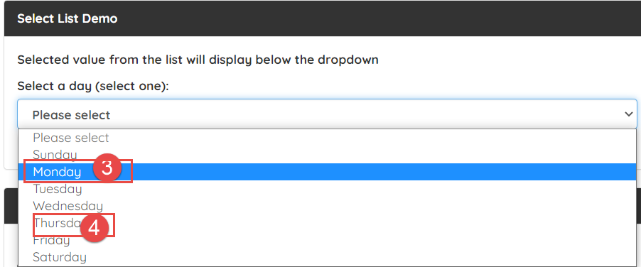

**Tìm các xpath của phần tử 1, 2, 3, 4 trên, đặt tên element và điền vào bảng:**

|  |  |  |
| --- | --- | --- |
| **Tên element (tự đặt tên)** | **xPath** | **Note** |
| **singleSelectDropdown** | **//select[@id = 'select-demo']** |  |
| **multiSelectDropdown** | **//select[@id = 'multi-select']** |  |
| **mondaySelectDropdown** | **(//select[@id = 'select-demo']//following-sibling::option)[3]** |  |
| **thursdaySelectDropdown** | **(//select[@id = 'select-demo']//following-sibling::option)[6]** |  |